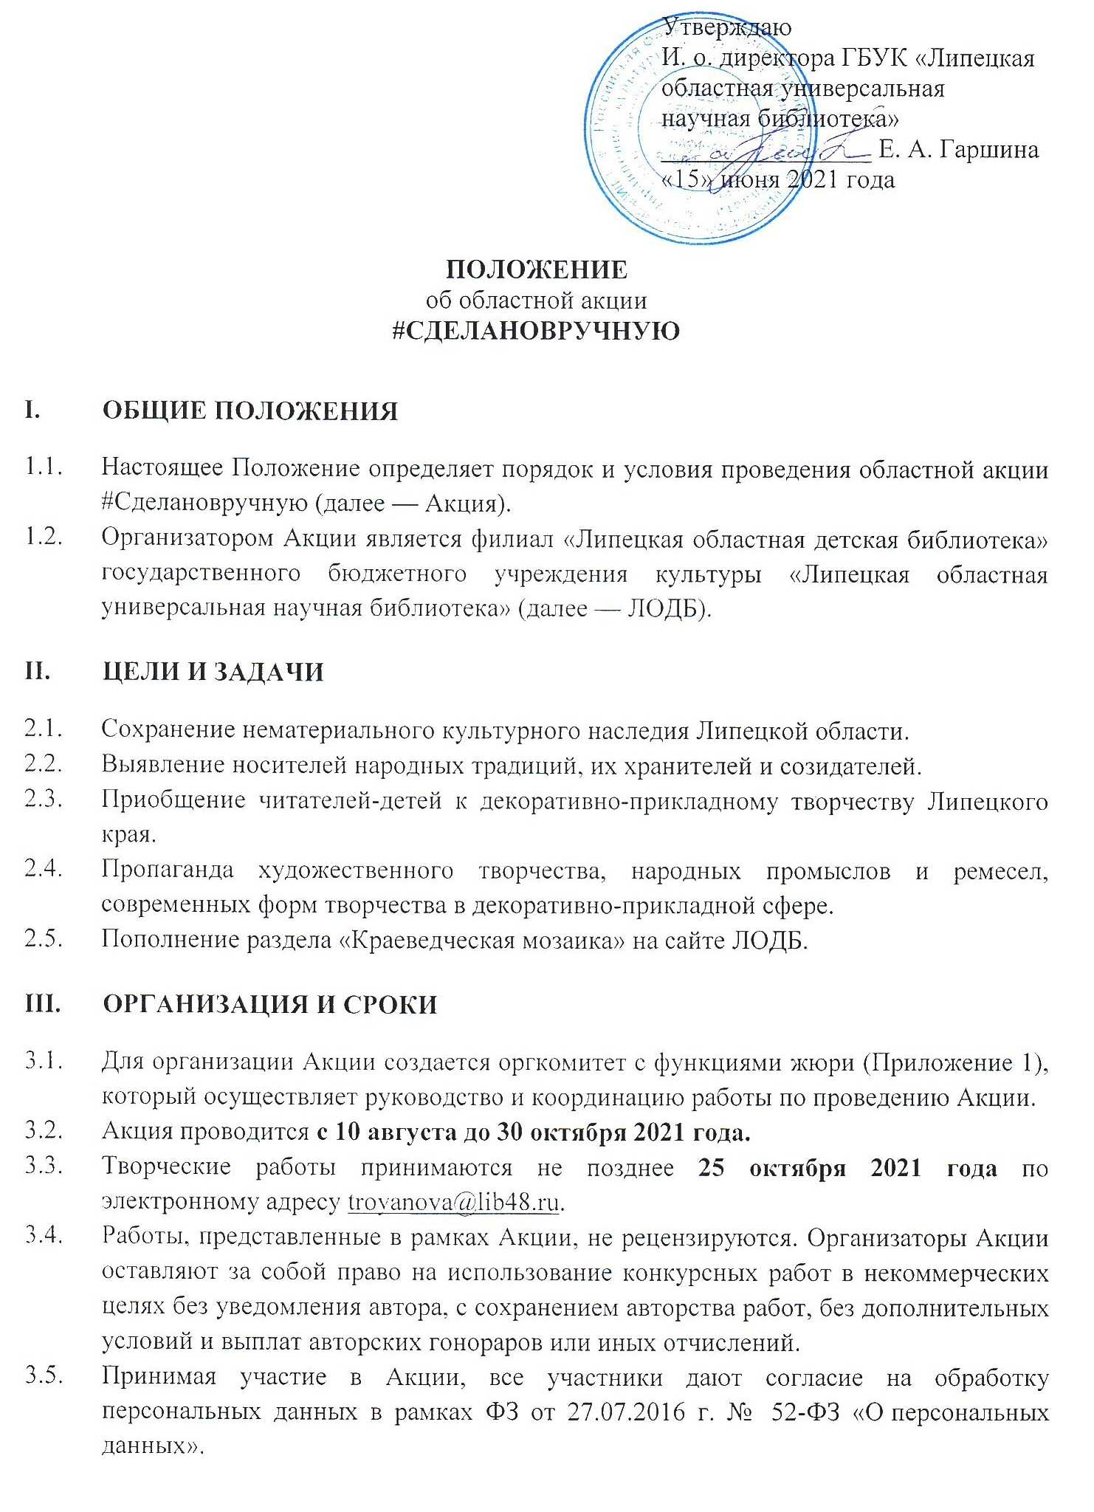

- УСЛОВИЯ УЧАСТИЯ
4.1. Акция проводится среди читателей-детей муниципальных библиотек Липецкой области, в том числе сельских. Возраст участников — 10–14 лет.
4.2. В рамках Акции принимаются работы в электронном виде по следующим номинациям:
- «Дело мастера боится» — предоставляется информация об увлеченных людях, умельцах, внесших вклад в развитие декоративно-прикладного творчества Липецкого края, имеющий высокую художественную ценность (краткие сведения о мастере и виде декоративно-прикладного творчества, которым он занимается). Обязательным условием является наличие фото- и/или видеоматериалов;
- «ЧУДОтворчество» — предоставляется информация о собственных увлечениях детей, овладевших каким-либо направлением декоративно-прикладного творчества (краткие сведения об участнике и виде декоративно-прикладного творчества, которым он занимается). Обязательным условием является наличие фото- и/или видеоматериалов.

- КРИТЕРИИ И ТРЕБОВАНИЯ К ПРЕДОСТАВЛЯЕМЫМ МАТЕРИАЛАМ
5.1. Конкурсные работы должны соответствовать заявленной теме Акции.
5.2. Предоставляемые работы должны быть сформированы в электронную папку, содержащую следующие файлы:
— заявка (название работы, номинация; сведения об авторе — Ф.И.О., возраст, школа, класс, телефон, электронная почта);
— информация об умельце или собственных увлечениях (не более одной страницы печатного текста в формате Word, Times New Roman 12);
— приложение (цветные фотографии в электронном виде в формате Jpg (разрешение — 300 dpi, размер файла — от 4 до 5 МБ); видеоматериалы, снятые любыми доступными средствами, продолжительностью не более трех минут).
5.3. Критерии отбора лучших работ:
— техника и качество исполнения;
— оригинальность идеи, подача;
— содержательность комментария.
5.4. Для участия в Акции принимаются только авторские работы, автор несет полную ответственность за предоставленные им материалы и гарантирует соблюдение прав третьих лиц.

VI. ПОДВЕДЕНИЕ ИТОГОВ
6.1. Итоги акции будут подведены в ноябре 2021 года.
6.2. Количество лучших работ будет определено по результатам оценки конкурсных материалов.
6.3. Авторы лучших работ награждаются грамотами и памятными призами. Все участники получат сертификаты, подтверждающие их участие в Акции.
6.4. Лучшие работы участников акции будут размещены на сайте ЛОДБ в разделе «Краеведческая мозаика».

Приложение 1

Состав оргкомитета областной акции
#СДЕЛАНОВРУЧНУЮ

Председатель оргкомитета:
Боева Л. А. — директор ЛОДБ
Члены оргкомитета:
Троянова Е. С. — заведующий отделом творческого развития детей ЛОДБ
Затонских Г. В. — главный библиотекарь отдела творческого развития детей ЛОДБ
Буркова Е. С. — художник ГБУК ЛОУНБ

